**Харлова Любовь Валерьевна – учитель**

**ГБОУ СО «Алапаевская школа» г.Алапаевск**

[**Harlova_luba@mail.ru**](mailto:Harlova_luba@mail.ru)

**Альтернативная и дополнительная коммуникация в работе с детьми с глубокой умственной отсталостью и тяжелыми множественными нарушениями развития.**

**Аннотация.**

**Ключевые слова:**

Дети с ТМНР, альтернативная и дополнительная коммуникация, использование жестов.

Речь – это главное приобретение человечества, основное средство общения. Без речи человек не имел бы возможности получать и передавать большое количество информации.

Ранее дети, не имеющие речь, дети ТМНР считались «необучаемыми» и лишь с марта 2012 года по ФЗ №273 «Об образовании в Российской Федерации) для детей с ТМНР стали разрабатываться Специальные индивидуальные программы развития (СИПР).

Дети с ТМНР – это дети с выраженными физическими, психическими, эмоциональными нарушениями в развитии или с сочетанием таких нарушений, имеющие особые образовательные потребности и нуждающиеся в особых образовательных, социальных, психологических и педагогических услугах. При этом у детей с ТМНР можно отметить разный уровень сформированности речи: отсутствие речи, звукокомплексы, поток бессмысленных штамповых фраз с сохранением ранее услышанных интонаций, высказывания на уровне отдельных слов, фраз. Степень нарушения речи находится во взаимосвязи с уровнем общего психического развития.

Дети ТМНР не владеющие вербальной речью являются не понятыми окружающими их детьми и взрослыми, что, как правило, затрудняет общение и негативно влияет на их психологическое состояние. Исходя из этих проблем выходом является обучение детей использованию альтернативных и дополнительных средств коммуникации.

Коммуникация – это специфическая форма взаимодействия людей в процессе их совместной деятельности. Коммуникация включает в себя обмен информацией и является составной частью практически всех видов деятельности, особенно детей обучающихся по варианту 2 АООП. Основной целью данной коммуникации является обеспечить взаимопонимание детей и педагогов.

Альтернативная и дополнительная коммуникация – это способы, дополняющие или заменяющие вербальную речь людям, которые не способны при помощи нее общаться.

На сегодняшний день в нашей стране наблюдается устойчивая тенденция к увеличению количества детей с тяжелыми множественными нарушениями развития (ТМНР).

Альтернативные средства общения могут использоваться как заменяющие речь средства или же в дополнении к имеющейся речи. Эти способности и вызывают потребность использования АДК в образовательном процессе и в досуговой деятельности детей. Активное введение в коррекционную работу средств альтернативной и дополнительной коммуникации, позволяет повысить результативность коррекционного воздействия в образовательном процессе.

Я работаю учителем, мои ученики это дети со структурой дефекта (сложными и множественными психофизическими нарушениями). Характерными свойствами детей со сложными и множественными психофизическими нарушениями является крайняя медлительность или излишняя растоможенность, инертность, трудность переключения с одного вида деятельности на другой, вялость, безынициативность, неумение использовать оказываемую им помощь. Все это мешает полноценному взаимодействию с окружающим миром.

В этом случае педагогу необходимо использовать средства альтернативной и дополнительной коммуникации.

Одним из наиболее популярных методов альтернативной коммуникации является использование визуальных символов, картинок, в дальнейшем как более сложной альтернативы карточек PECS (Picture Exchange Communication System). Картинки, рисунки или фотографии, обычно являются первой формой графической коммуникации, с которой знакомятся дети. Еще в младенчестве дети способны узнавать предметы на картинках. Для детей с тяжелыми интеллектуальными нарушениями обычной практикой является использование фотографий предметов из окружающей его среды, наиболее важной функцией является показ фотографий с именами близких, поскольку имя обозначает определенного человека, фотографии хорошо выполняют эту функцию.

В своей работе с классом ТМНР я использую на протяжении длительного периода фото близких людей (родителей, одноклассников, учителей и тд.), которую применяю совместно с графическими символами. В последствии дети самостоятельно соотносят графический символ с фотографией и могут продублировать печатным текстом на память как зовут того или иного человека.

Так же использую визуальное расписание и график дежурства по кабинету, столовой и тд., что считаю достаточно эффективным средством для дальнейшей коммуникации ребенка. Например, ежедневно расписание дети вывешивают самостоятельно под моим контролем и называнием уроков, то есть отработка графического знака и картинки соответствует ожиданиям.

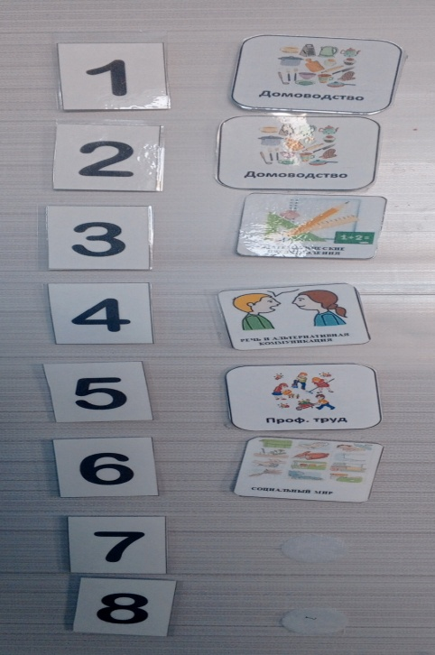 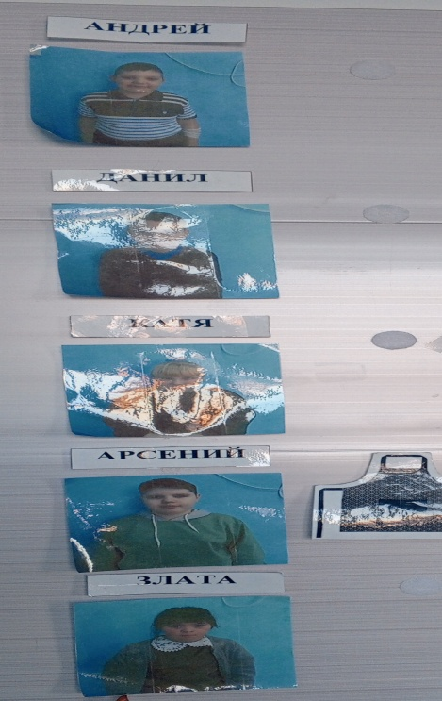

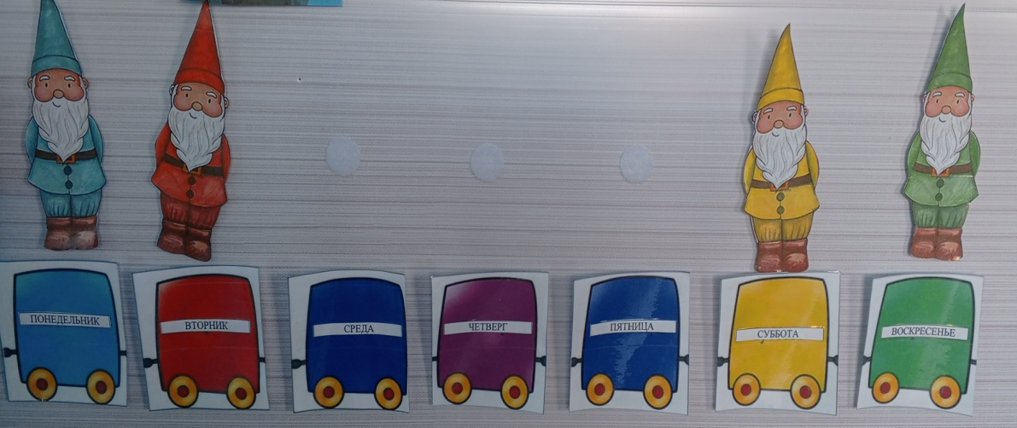

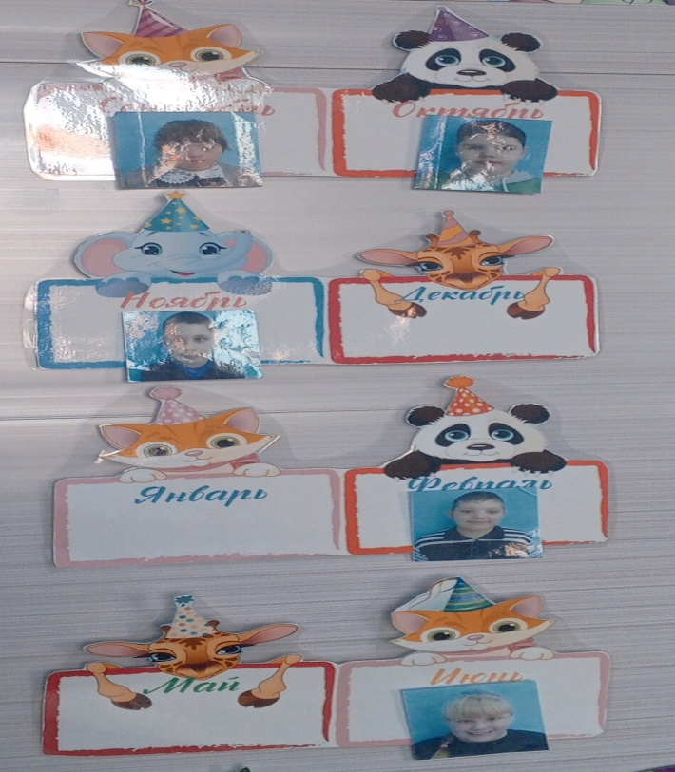

В процессе работы с детьми можно создавать картинки-карточки с изображением предметов, действий, эмоциональных проявлений, которые действительно необходимы ребенку на данном этапе обучения использованию такого метода. Использование эмоций, как рефлексии по окончанию урока.

В самом начале пути это будут простые действия, например: пить (стакан), есть (ложка либо тарелка) и тд.

Также не стоит забывать и о другом не менее эффективном методе использование жестового языка или жестов, которые могут быть адаптированы под индивидуальные потребности ребенка. Жесты не только помогают ребенку выразить свои желания, но и способствуют развитию его моторики и когнитивных навыков.

Плюс использования данного вида альтернативной коммуникации в том, что жесты «всегда с собой», то есть в любой момент данный ребенок сможет объяснить свою потребность в том или ином.

В настоящее время существует уникальный язык жестов и символов – это система МАКАТОН. МАКАТОН – это языковая программа, цель которой дать возможность коммуникации детям с ограниченными возможностями физическими и интеллектуальными. МАКАТОН использует одновременно жесты, графические символы и речь. Следует помнить о том, что МАКАТОН это не вид определенной терапии, это всего лишь вспомогательная система, которая позволяет ребенку общаться. Кроме использования системы МАКАТОН необходимы усиленные занятия с логопедом.

У каждого ребенка, в работе с которым используется эта система, имеется свой словарь – каталог рисунков, соответствующий уровню его речевого развития. С данными жестами ребенок начинает знакомиться и использовать их постепенно, по мере формирования предметной деятельности.

Как показывает мой опыт, жесты способствуют развитию основных языковых структур и тем самым поддерживают когнитивные предпосылки для овладения языком. Поэтому применение жестов не тормозит речевое развитие, а напротив, положительно влияет на речь.

Даже если у ребенка очень сложные нарушения, и, кажется, что он никак не реагирует на происходящее с ним и вокруг него, то с ним все равно необходимо разговаривать и проговаривать, что он сейчас будет делать.

Обращаясь к ребенку, я стараюсь всегда говорить одинаковыми, простыми и понятными для него словами. Причем, говоря, перемещаюсь на один уровень с ребенком, так, что бы он мог видеть мое лицо и мимику. И только в некоторых случаях, с тем ребенком, который находится на более высоком уровне когнитивного развития, я позволяю обращение к нему издалека. Тем самым, побуждая повернуть голову или взгляд в сторону говорящего или же просто обратить внимание на присутствующего педагога. В каждом конкретном случае расстояние между мной и ребенком подбирается индивидуально.

Работая с детьми со сложной структурой дефекта, я поняла, что для того чтобы добиться результата, нужно уметь ждать, уметь наблюдать и ни в коем случае не торопиться. Так как ребенку данной категории, в отличие от его сверстника, развивающегося нормально, требуется намного больше времени для того, чтобы, например, увидеть игрушку, приспособить свое тело под эту игрушку, что бы поиграть.

Используя умение ждать и наблюдать, я даю возможность ребенку самому что-то сделать. Но важно не пропустить момент начала движения ребенка. Важно вовремя простимулировать его. Немаловажную роль в работе с детьми данной категории играет привычная обстановка вокруг, которая позволяет чувствовать себя защищено, комфортно

Так же основой является стабильность времени – это четкий и постоянный распорядок дня, распорядок недели. Эта стабильность помогает ребенку. Не стоит забывать о стабильности структуры занятия, я всегда стараюсь соблюдать ритуал начала и ритуал окончания занятия. В любой ситуации необходимо учитывать индивидуальные особенности ребенка.

***Библиографический* список:**

1. Алексеева Е.И. Формирование навыков общения с использованием средств альтернативной коммуникации у детей с тяжелыми и сножественными нарушениями развития// Воспитание и обучение детей с нарушениями развития. – 2014. – «3. – Цветная вкладка;

2. Выготский Л.С. Проблемы дефектологии/Сост., авт. вступ.ст. и библиогр. Т.М. Лифанова; Авт. Коммент. М.А. Степанова. – М.: Просвещение, 1995;

3. Лынская М.И. Формирование речевой деятельности у неговорящих детей с использованием инновационных технологий: [пособие для учителя-дефектолога]/ М.И. Лынская; под ред. С.Н.Шаховской. – М: ПАРАДИГМА, 2012;

4. Стивен фон Течнер, Харальд Мартинсен «Введение в альтернативную и дополнительную коммуникацию. Жесты и графические символы для людей с двигательными и интеллектуальными нарушениями, а также расстройствами аутистического спектра», М.: «Теревинф». – 2014, 432с.